**Що сказати дитині? Інструкція для батьків під час російської загрози**

**У чому проблема?**

Останнім часом інформаційний простір заповнений лякаючими повідомленнями про велику ймовірність повномасштабного наступу російської армії. Аналітики й ЗМІ обговорюють різні варіанти розвитку подій, деякі західні держави попереджають своїх громадян про небезпеку подорожей до України і евакуюють родини дипломатів, люди в соцмережах діляться інструкціями по складанню "тривожних валізок" і своїми страхами.

Нескінченний потік фейків, постійні "замінування" та не завжди переконливе заспокоєння населення з боку влади тільки ще більше розпалюють загальне напруження й панічні настрої.

Не залишаються осторонь і діти, які нервуються та переживають не менше за дорослих. Найменші підсвідомо зчитують і віддзеркалюють тривогу батьків, старші —  інтерпретують на свій лад почуті від дорослих чутки та новини. Як захистити свою дитину в цій ситуації, як правильно пояснити, що відбувається, та навчити без паніки дбати про власну безпеку, розбиралася "Рубрика".

**Яке рішення?**

У повномасштабну війну вірять не всі. Дехто взагалі заплющує очі на останні новини, вважаючи їх маніпуляціями й маячнею. Адже зазвичай про небезпечні ситуації навіть думати неприємно. Ймовірний вибух, землетрус, ДТП, витік газу, пожежа, воєнне вторгнення — все це дестабілізує будь-яку дорослу психіку, що ж тоді говорити про дітей. Є навіть думка, що розмовляти з дітьми про панічні новини взагалі не потрібно. Мовляв, навіщо псувати їм дитинство гіпотетичними припущеннями політиків?

Проте психологи вважають, **з дітьми важливо говорити про надзвичайні ситуації**. У першу чергу для того, щоб інформація, яку вони можуть отримати під час самої НС, не шокувала й не травмувала їх. Підготовка робить стрес дитини "експертним", виводить її та дорослого зі стану травматичної безпорадності та вразливості, протиставляє тривозі продуктивні дії.

**Як це працює?**

**Супергерої безпеки**

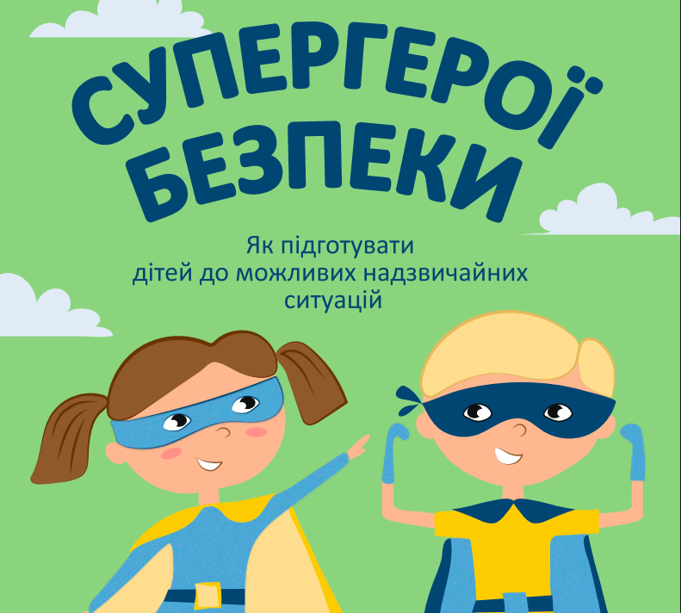

Дітям будь-якого віку дуже важливо відчувати безпеку. Вони мають бути впевнені, що  дорослі, яким вони довіряють, знають усе і завжди зуміють дати відповідь на будь-яке питання. На допомогу батькам прийшла сімейна і дитяча психологиня **Світлана Ройз**. Вона розробила докладну ілюстровану методичку "[Супергерої безпеки](https://drive.google.com/file/d/1bP7_w1II-DyXS3LF4nb4UBOhccduKOA0/view?fbclid=IwAR1nG-Ce_Tqqy6nZfhBuVFiQAgTfr0S03bRerggEih3KOuvtON1-QArSnNE" \t "_blank)" для українських батьків. У ній містяться рекомендації щодо того, як підготувати своїх дітей до можливих надзвичайних ситуацій, як безпечно говорити з дітьми про надзвичайні ситуації, чому про це важливо розмовляти, з чого почати й чим відрізнятиметься розмова залежно від віку.

Авторка методички наголошує: **ми говоримо про безпеку не тому, що має статися щось небезпечне, а щоби натренувати "м'язи безпеки"**. Це треба, щоби відчувати свою силу в будь-якій складній ситуації й почуватися захищеними.

Розмову важливо почати, коли вся сім'я збирається разом. Можна сісти в коло, щоб усі бачили одне одного й були включені в розмову, а увага рівномірно розподілялася між усіма членами сім'ї.

**Алгоритм підготовки до розмови:**

* Розповідаємо теорію та пояснюємо, навіщо це знати.
* Залучаємо до гри-тренування.
* Закріплюємо знання в тренувальній дії.
* Розмова не має бути довгою.

Говорити потрібно спокійно та повільно, спостерігаючи за реакцією дітей. Дітей молодшого віку краще обіймати чи тримати за руку. Також треба дати можливість дітям відреагувати на сказане.

Всі запропоновані теми можна розділити на **3-4 заняття (етапи) "супергероїв безпеки".**

* **Перший етап.**Що таке безпека?
* **Другий етап.**Як ми можемо подбати про безпеку?
* **Третій етап.** Закріплюємо знання в дії.

Батьки мають бути готовими до того, щоб терпляче відповідати на одні й ті самі питання. Проговорювати рутинні речі. Давати психологічний, візуальний і тілесний контакти. Нагадувати, хто вони зараз поруч з дитиною, і хто зможе прийти їй на допомогу у надзвичайній ситуації. Зі **школярами** треба ділитися своїми думками, з **підлітками** — шукати відповіді разом. І дуже важливо — **не перестаратися**. Помітити, коли досить. І розбивати інформацію на частини. Наприклад, самій Світлані Ройз для розмови з дитиною 7 років знадобилось 7-8 підходів.

Знайти і завантажити методичку для батьків можна за [посиланням](https://drive.google.com/file/d/1bP7_w1II-DyXS3LF4nb4UBOhccduKOA0/view" \t "_blank).

**Як вижити під час надзвичайної ситуації та в умовах війни: легко про серйозне**

Громадська мережа "Елеос-Україна" у співпраці з Управлінням цивільно-військового співробітництва Генерального штабу ЗСУ розробила [практичний порадник](https://eleos.com.ua/wp-content/uploads/2021/02/Broshura_vyzhyvannya_2.12_.pdf)для школярів "Як вижити під час надзвичайної ситуації та в умовах війни: легко про серйозне".

Брошура-порадник у легкій для дитячого сприйняття формі дає змогу школярам дістати уявлення про причини виникнення надзвичайних ситуацій, особливості їх перебігу та прояву, а також засвоїти алгоритм дій, які знижують ступінь ризику для життя та здоров'я. На сторінках порадника розповідається, як підготуватись до евакуації, які речі першої необхідності потрібно підготувати на випадок НС, як перетворити підвал на укриття, що робити, коли пролунав сигнал-попередження, та багато іншого.

Одна з упорядниць посібника, програмна директорка ГО "Елеос-Україна" Олена Танасійчук зазначила: на 60 сторінках вони доступно розповіли підліткам не лише про те, як їм діяти у критичних ситуаціях, а й як комунікувати в цей час із родиною, подбати про братів та сестер, про інші важливі моменти. Звісно, ця книжка — не панацея від усіх небезпечних ситуацій, але в ній зібрано життєво необхідні поради для різних випадків — помічні і навіть рятівні.

Електронна версія практичного порадника "Як вижити під час надзвичайної ситуації та під час війни: легко про серйозне" знаходиться у вільному доступі за [посиланням](https://eleos.com.ua/wp-content/uploads/2021/02/Broshura_vyzhyvannya_2.12_.pdf" \t "_blank).

**Складаємо план**

Яким би не був розвиток подій, усім нам треба пам'ятати: **той, хто підготовлений – не панікує, а допомагає собі й іншим**. Від впевнених зважених дій батьків та інших дорослих членів родини залежить психологічна стабільність дітей під час надзвичайної ситуації.

Перш за все, на сімейній нараді треба поговорити з рідними та дітьми про **дії кожного у випадку надзвичайної ситуації**:

* що треба зробити в першу чергу;
* де зібратись усім членам родини у випадку евакуації;
* хто, де і кого має забирати;
* скільки часу допустимо чекати всіх на збір і куди саме ви поїдете.

Розкажіть про цей план усім членам родини. Добре було б прописати його і покласти листок у "тривожну валізу".

Крім того, з дітьми також треба проговорити:

* що робити, коли зникає зв'язок;
* хто за що відповідає;
* хто несе воду та їжу;
* де знаходиться "тривожна валіза" або рюкзак  з документами, медикаментами та найнеобхіднішими речами.

Навіть якщо у вас "тривожна валіза"/рюкзак не зібрані, саме знання, що для них потрібно, вже мобілізує. А ще краще, зважаючи на тяглість війни (в тому числі інформаційної), такі рюкзаки все ж таки підготувати й залишатися з цього приводу спокійним.

**Збираємо рюкзак безпеки для дітей**

Щоб не посилювати тривогу, Світлана Ройз пропонує замінити назву "тривожний рюкзак" на**"рюкзак безпеки"**. Також треба розповісти дитині, що саме буде у рюкзаку та навіщо:

1. Насамперед запастися життєво необхідними речами.
2. Подумати, які речі необхідно мати з собою в тому випадку, якщо ви будете змушені перебувати в безпечному приміщенні протягом певного часу, не виходячи звідти.
3. Повідомити про це членів сім'ї: продемонструвати вміст сумки чи рюкзака безпеки ("тривожної валізи") та вказати місце її зберігання; переконатися, що всі знають, як користуватися цими речами; призначити відповідального за періодичні перевірки й оновлення вмісту сумки.

У дитини можна запитати: "А що б ти поклав/-ла насамперед? Що для тебе найважливіше?"

**Типовий вміст рюкзака для дитини**

**молодшого віку:**

* тепла легка ковдра або дитячий спальник;
* похідні дитячі ложка, миска, чашка;
* засоби гігієни;
* ліки, які дитина приймає на постійній основі;
* маленька неважка іграшка.
* важливо: ніколи не кладіть у рюкзак дитини оригінали документів — вони мають бути в дорослому рюкзаку.

**Пам'ятайте**: більше двох кілометрів малі діти пішки не пройдуть навіть із таким рюкзачком. Цілком можливий варіант — ви будете нести як рюкзак дитини, так і її саму, якщо вона дуже стомиться чи погано почуватиметься.

Якщо у вас є немовля/та, врахуйте, що в дорослий рюкзак ви окремо маєте покласти і **"дитячий модуль"**: змінний одяг і білизну, підгузки, дитяче харчування, всі інші дитячі ліки.

**Що повинно бути в рюкзаці безпеки для дорослого, "Рубрика" розповідала**[**тут**](https://rubryka.com/blog/if-the-war/)**.**

**Ще більше корисних рішень!**

**Як потурбуватися про улюбленця?**

У мережі можна знайти багато рекомендацій для людей на випадок надзвичайних ситуацій. А ось плану по **убезпеченню домашніх улюбленців** фактично немає. Такий план розробила всеукраїнська гуманістична спільнота UAnimals. Заручившись порадами волонтерів та ветеринарів, вона підготувала **рекомендації щодо домашніх тварин**, які для багатьох є також членами родини, фактично такими ж малими дітьми.

**Що варто придбати?**

1. Запас корму, якого вистачить мінімум на місяць.
2. Декілька бутлів питної води для тварини.
3. Засоби прибирання на випадок неможливості вигулу.
4. Ветеринарну аптечку.
5. Переноску для тварини.

**Про що варто подумати?**

1. Зробіть тварині необхідні щеплення.
2. Зберігайте міжнародний паспорт тварини поруч зі своїми документами.
3. Обов'язково повісьте адресник та уникайте вигулу без повідка.
4. Обговоріть з близькими план дій щодо тварини на випадок НС.

Перелічені рекомендації актуальні завжди, тож будуть корисні за будь-яких обставин.